
Об утверждении Правил реализации общего процесса "Обеспечение реализации электронного информационного обмена между государствами – членами Евразийского экономического союза и третьими странами в рамках электронной системы сертификации и верификации происхождения товаров"
Решение Коллегии Евразийской экономической комиссии от 9 декабря 2025 года № 124
В соответствии с пунктом 30 Протокола об информационно-коммуникационных технологиях и информационном взаимодействии в рамках Евразийского экономического союза (приложение № 3 к Договору о Евразийском экономическом союзе от 29 мая 2014 года) и руководствуясь Решением Коллегии Евразийской экономической комиссии от 19 декабря 2016 г. № 169, Коллегия Евразийской экономической комиссии решила:
1. Утвердить прилагаемые Правила реализации общего процесса "Обеспечение реализации электронного информационного обмена между государствами – членами Евразийского экономического союза и третьими странами в рамках электронной системы сертификации и верификации происхождения товаров".
2. Настоящее Решение вступает в силу по истечении 30 календарных дней с даты его официального опубликования.
Председатель Коллегии  Евразийской экономической комиссии | Б. Сагинтаев
УТВЕРЖДЕНЫ
Решением Коллегии
Евразийской экономической комиссии
от 9 декабря 2025 г. № 124
ПРАВИЛА
реализации общего процесса "Обеспечение реализации электронного информационного обмена между государствами – членами Евразийского экономического союза и третьими странами в рамках электронной системы сертификации и верификации происхождения товаров"
I. Общие положения
1. Настоящие Правила разработаны в соответствии со следующими международными договорами и актами, входящими в право Евразийского экономического союза (далее – Союз):

Договор о Евразийском экономическом союзе от 29 мая 2014 года;

Договор о Таможенном кодексе Евразийского экономического союза от 11 апреля 2017 года;

Решение Коллегии Евразийской экономической комиссии от 6 ноября 2014 г. № 200 "О технологических документах, регламентирующих информационное взаимодействие при реализации средствами интегрированной информационной системы внешней и взаимной торговли общих процессов";

Решение Коллегии Евразийской экономической комиссии от 27 января 2015 г. № 5 "Об утверждении Правил электронного обмена данными в интегрированной информационной системе внешней и взаимной торговли";

Решение Коллегии Евразийской экономической комиссии от 14 апреля 2015 г. № 29 "О перечне общих процессов в рамках Евразийского экономического союза и внесении изменения в Решение Коллегии Евразийской экономической комиссии от 19 августа 2014 г. № 132";

Решение Коллегии Евразийской экономической комиссии от 9 июня 2015 г. № 63 "О Методике анализа, оптимизации, гармонизации и описания общих процессов в рамках Евразийского экономического союза";

Решение Коллегии Евразийской экономической комиссии от 19 декабря 2016 г. № 169 "Об утверждении Порядка реализации общих процессов в рамках Евразийского экономического союза";
международные договоры, заключенные Союзом и его государствами-членами (далее – государства-члены) с третьими странами (развивающие положения таких международных договоров протоколы), предусматривающие электронное информационное взаимодействие сторон таких договоров в рамках электронной системы сертификации и верификации происхождения товаров с использованием интегрированной информационной системы Союза (далее соответственно – международные договоры с третьей страной, информационный обмен, интегрированная система).
2. Настоящие Правила являются основанием для выполнения технологического проектирования и планирования работ по организационно-техническому обеспечению реализации общего процесса "Обеспечение реализации электронного информационного обмена между государствами – членами Евразийского экономического союза и третьими странами в рамках электронной системы сертификации и верификации происхождения товаров" (далее – общий процесс).
3. Реализация общего процесса предусмотрена пунктом 76 перечня общих процессов в рамках Евразийского экономического союза, утвержденного Решением Коллегии Евразийской экономической комиссии от 14 апреля 2015 г. № 29.
4. Настоящие Правила определяют порядок реализации государствами-членами информационного обмена в соответствии с международными договорами с третьей страной.
5. Для целей настоящих Правил используются понятия, которые означают следующее:
"база данных сертификатов" – база данных, создаваемая на национальном уровне уполномоченными органами государства-члена и третьей страны, содержащая электронные сертификаты о происхождении товара и (или) сведения в электронном виде о сертификатах о происхождении товара, выданных такими уполномоченными органами;
"технические условия" – документ, предусмотренный международным договором с третьей страной и определяющий технические требования к реализации информационного обмена, в том числе состав сервисов, электронных сообщений, структуру данных, состав и содержание используемых справочников и классификаторов, а также порядок и регламент информационного обмена между участниками такого обмена;
"третья страна" – государство, не являющееся членом Союза;
"уполномоченный орган" – орган или организация, уполномоченные государством-членом или третьей страной на выдачу сертификатов о происхождении товара и определенные в соответствии с международными договорами с третьей страной;
"центральный таможенный орган" – государственный орган, уполномоченный государством-членом или третьей страной на осуществление функций по выработке государственной политики и нормативно-правовому регулированию и (или) осуществляющий функции по контролю и надзору в сфере таможенного дела;
"электронная система сертификации и верификации происхождения товаров" – распределенная информационная система, в рамках которой обеспечивается формирование баз данных сертификатов и реализация информационного обмена между уполномоченными органами государств-членов и центральным таможенным органом третьей страны, а также между уполномоченным органом третьей страны и центральными таможенными органами государств-членов в целях представления (получения) сведений из сертификатов о происхождении товара в электронном виде.
Иные понятия, используемые в настоящих Правилах, применяются в значениях, определенных Договором о Евразийском экономическом союзе от 29 мая 2014 года, Договором о Таможенном кодексе Евразийского экономического союза от 11 апреля 2017 года и актами органов Союза по вопросам создания и развития интегрированной системы.
II. Цели и задачи общего процесса
6. Целями реализации общего процесса являются:
а) содействие развитию внешней торговли в рамках зоны свободной торговли между Союзом и третьими странами;
б) сокращение времени проведения таможенных операций и ускорение процедур таможенного контроля путем обеспечения возможности проверки подлинности, факта выдачи и содержания сертификата о происхождении товара (далее – сертификат), а также надежности информации, подтверждающей законность получения тарифных преференций участниками внешнеэкономической деятельности государств – участников информационного обмена;
в) использование безбумажных технологий во внешнеэкономической деятельности в соответствии с международной практикой путем создания уполномоченными органами государств-членов баз данных сертификатов для проверки содержания любого выданного сертификата.
7. Для достижения целей общего процесса необходимо решить следующие задачи:
а) обеспечить формирование и ведение баз данных сертификатов;
б) организовать беспрепятственное и бесплатное представление сведений из баз данных сертификатов в виде электронных документов и (или) сведений в электронном виде;
в) обеспечить информационный обмен между уполномоченными органами государств-членов и центральными таможенными органами третьей страны, а также между уполномоченным органом третьей страны и центральными таможенными органами государств-членов в целях представления (получения) сведений из сертификатов в электронном виде.
III. Функции, реализуемые участниками информационного обмена
8. Участниками информационного обмена в рамках общего процесса являются:
а) уполномоченные органы государств-членов;
б) центральные таможенные органы государств-членов;
в) Евразийская экономическая комиссия (далее – Комиссия), обеспечивающая общую координацию работ, направленных на реализацию информационного обмена, а также бесперебойное функционирование интеграционного сегмента Комиссии интегрированной системы (далее – интеграционный сегмент Комиссии).
9. В рамках реализации общего процесса уполномоченный орган государства-члена обеспечивает:
а) централизованное формирование и ведение баз данных сертификатов, оформленных и выданных уполномоченным органом государства-члена;
б) формирование и направление сведений о выданном сертификате в интеграционный сегмент Комиссии для представления этих сведений в центральный таможенный орган третьей страны по факту выдачи сертификата;
в) получение из интеграционного сегмента Комиссии и обработку уведомления о результатах обработки сведений о сертификате в центральном таможенном органе третьей страны;
г) получение из интеграционного сегмента Комиссии запроса о представлении сведений о сертификате от центрального таможенного органа третьей страны и его обработку;
д) поиск в соответствии с параметрами, указанными в полученном запросе, сертификата в базе данных сертификатов;
е) формирование сведений о выданном сертификате либо о его отсутствии в базе данных сертификатов, оформленных и выданных уполномоченным органом государства-члена, и их направление в интеграционный сегмент Комиссии для представления в центральный таможенный орган третьей страны в ответ на полученный запрос;
ж) получение из интеграционного сегмента Комиссии запроса о представлении обновленных сведений из базы данных сертификатов, оформленных и выданных уполномоченным органом государства-члена, от центрального таможенного органа третьей страны и его обработку;
з) формирование обновленных сведений из базы данных сертификатов, оформленных и выданных уполномоченным органом государства-члена, либо сведений об отсутствии обновлений и их направление в интеграционный сегмент Комиссии для представления в центральный таможенный орган третьей страны в ответ на полученный запрос.
10. В рамках реализации общего процесса центральный таможенный орган государства-члена обеспечивает:
а) получение и обработку сведений о выданном сертификате из интеграционного сегмента Комиссии, представленных уполномоченным органом третьей страны по факту выдачи сертификата;
б) формирование и направление в интеграционный сегмент Комиссии уведомления о результатах обработки сведений о сертификате для представления в уполномоченный орган третьей страны;
в) формирование и направление в интеграционный сегмент Комиссии запроса о представлении сведений о сертификате для представления в уполномоченный орган третьей страны;
г) получение и обработку сведений о выданном сертификате либо о его отсутствии в базе данных сертификатов, оформленных и выданных уполномоченным органом третьей страны, из интеграционного сегмента Комиссии в ответ на направленный запрос;
д) формирование и направление в интеграционный сегмент Комиссии запроса о представлении обновленных сведений из базы данных сертификатов, оформленных и выданных уполномоченным органом третьей страны;
е) получение и обработку обновленных сведений из базы данных сертификатов, оформленных и выданных уполномоченным органом третьей страны, либо сведений об отсутствии обновлений из интеграционного сегмента Комиссии в ответ на направленный запрос;
ж) формирование информационного ресурса, содержащего в электронном виде сведения из сертификатов, оформленных и выданных уполномоченным органом третьей страны.
11. В рамках реализации общего процесса Комиссия в автоматическом режиме обеспечивает:
а) получение от уполномоченного органа государства-члена для направления в центральный таможенный орган третьей страны сведений о выданном сертификате по факту выдачи сертификата;
б) направление в уполномоченный орган государства-члена уведомления о результатах обработки сведений о сертификате в центральном таможенном органе третьей страны, поступившего в интеграционный сегмент Комиссии от центрального таможенного органа третьей страны;
в) направление в уполномоченный орган государства-члена запроса о представлении сведений о сертификате, поступившего в интеграционный сегмент Комиссии от центрального таможенного органа третьей страны;
г) получение от уполномоченного органа государства-члена для направления в центральный таможенный орган третьей страны сведений о выданном сертификате либо о его отсутствии в базе данных сертификатов, оформленных и выданных уполномоченным органом государства-члена;
д) направление в уполномоченный орган государства-члена запроса о представлении обновленных сведений из базы данных сертификатов, оформленных и выданных уполномоченным органом государства-члена, поступившего в интеграционный сегмент Комиссии от центрального таможенного органа третьей страны;
е) получение от уполномоченного органа государства-члена для направления в центральный таможенный орган третьей страны обновленных сведений из базы данных сертификатов, оформленных и выданных уполномоченным органом государства-члена, либо сведений об отсутствии обновлений;
ж) направление в центральный таможенный орган государства-члена сведений о выданном сертификате, поступивших в интеграционный сегмент Комиссии от уполномоченного органа третьей страны по факту выдачи сертификата;
з) получение от центрального таможенного органа государства-члена для направления в уполномоченный орган третьей страны уведомления о результатах обработки сведений о сертификате;
и) получение от центрального таможенного органа государства-члена для направления в уполномоченный орган третьей страны запроса о представлении сведений о сертификате;
к) направление в центральный таможенный орган государства-члена сведений о сертификате либо о его отсутствии в базе данных сертификатов, оформленных и выданных уполномоченным органом третьей страны, поступивших в интеграционный сегмент Комиссии от уполномоченного органа третьей страны в ответ на направленный запрос;
л) получение от центрального таможенного органа государства-члена для направления в уполномоченный орган третьей страны запроса о представлении обновленных сведений из базы данных сертификатов, оформленных и выданных уполномоченным органом третьей страны;
м) направление в центральный таможенный орган государства-члена обновленных сведений из базы данных сертификатов, оформленных и выданных уполномоченным органом третьей страны, либо сведений об отсутствии обновлений, поступивших в интеграционный сегмент Комиссии от уполномоченного органа третьей страны в ответ на направленный запрос.
12. Информационный обмен осуществляется в соответствии со схемами согласно приложению № 1.
IV. Информационные ресурсы и сервисы
13. Для целей реализации общего процесса уполномоченным органом государства-члена обеспечивается формирование и ведение базы данных сертификатов, содержащей структурированную и детализированную информацию о реквизитах сертификатов (оформленных на бумажном носителе или сформированных в виде электронного документа), а также следующие сведения:
а) о дате и времени включения сведений в базу данных сертификатов;
б) о выданном оригинале сертификата (далее – оригинал сертификата);
в) о выданном дубликате сертификата (далее – дубликат сертификата) в случае выдачи сертификата на бумажном носителе;
г) о сертификате, выданном взамен ранее выданного в случае обнаружения ошибок или неточностей, содержащихся в ранее выданном сертификате (далее – сертификат для замены);
д) об аннулированном (отозванном) сертификате (далее – аннулированный сертификат).
14. Состав реквизитов сертификатов определяется международным договором с третьей страной (техническими условиями).
15. Для целей реализации общего процесса обеспечиваются:
а) в национальных сегментах интегрированной системы и (или) в рамках информационных систем уполномоченных органов государств-членов – реализация, доработка, настройка и (или) применение электронных сервисов, обеспечивающих реализацию функций уполномоченных органов государств-членов, определенных в пункте 9 настоящих Правил;
б) в национальных сегментах интегрированной системы и (или) в рамках информационных систем центральных таможенных органов государств-членов – реализация, доработка, настройка и (или) применение электронных сервисов, обеспечивающих реализацию функций центральных таможенных органов государств-членов, определенных в пункте 10 настоящих Правил;
в) в рамках интеграционного сегмента Комиссии – реализация, доработка, настройка и (или) применение электронных сервисов, обеспечивающих реализацию функций Комиссии, определенных в пункте 11 настоящих Правил.
V. Особенности осуществления информационного обмена
16. Информационный обмен между уполномоченным органом государства-члена и центральным таможенным органом третьей страны, а также между центральным таможенным органом государства-члена и уполномоченным органом третьей страны осуществляется с использованием сервисов, предоставляемых подсистемой взаимодействия с внешними системами, входящей в состав интеграционной платформы интегрированной системы (далее – внешний шлюз).
17. Информационный обмен между внешним шлюзом и информационными системами центральных таможенных органов и уполномоченных органов третьей страны осуществляется в соответствии с техническими условиями.
18. Информационный обмен между участниками общего процесса осуществляется на регулярной основе в соответствии с требованиями, определенными настоящими Правилами, с учетом требований технологических документов, регламентирующих такой обмен, а также в соответствии с техническими условиями.
19. Сведения о каждом выданном оригинале сертификата, дубликате сертификата, сертификате для замены по факту выдачи такого сертификата или дубликата либо сведения об аннулированном сертификате представляются в интеграционный сегмент Комиссии уполномоченным органом государства-члена после включения таких сведений в базу данных сертификатов в течение периода, согласованного с третьей страной и определенного техническими условиями.
20. По запросу центрального таможенного органа третьей страны из базы данных сертификатов, формируемой уполномоченным органом государства-члена, в интеграционный сегмент Комиссии представляются сведения в отношении:
определенного сертификата, выданного уполномоченным органом государства-члена для третьей страны, в том числе аннулированного сертификата;
оригиналов сертификатов, дубликатов сертификатов, сертификатов для замены, выданных для третьей страны, либо аннулированных сертификатов, сведения о которых были включены в базу данных сертификатов за период, указанный в запросе центрального таможенного органа третьей страны.
При этом код третьей страны, центральным таможенным органом которой был направлен запрос, должен соответствовать коду страны, для которой был выдан сертификат (сертификаты), сведения о котором представляются уполномоченным органом государства-члена в ответ на запрос.
21. Формирование информационного ресурса, содержащего в электронном виде сведения из сертификатов, оформленных и выданных уполномоченным органом третьей страны, осуществляется центральным таможенным органом государства-члена на основе одного из следующих видов сведений, поступающих из интеграционного сегмента Комиссии и предоставляемых уполномоченным органом третьей страны:
а) сведения о выданном оригинале сертификата, дубликате сертификата, сертификате для замены по факту выдачи такого сертификата или дубликата либо сведения об аннулированном сертификате;
б) обновленные сведения из базы данных сертификатов, выданных уполномоченным органом третьей страны, представленные в ответ на запрос центрального таможенного органа государства-члена.
22. В целях осуществления проверки факта выдачи сертификата центральным таможенным органом государства-члена может быть сформирован и направлен в интеграционный сегмент Комиссии запрос о представлении сведений об определенном сертификате, выданном уполномоченным органом третьей страны. Сведения о выданном сертификате запрашиваются центральным таможенным органом государства-члена с учетом формы сертификата, установленной международным договором с третьей страной, с указанием кода страны, для которой выдан сертификат.
23. Состав сведений из сертификата, передаваемых в рамках информационного обмена, определяется международным договором с третьей страной (техническими условиями).
24. Требования к форматам, структурам сведений в электронном виде, передаваемых в рамках информационного обмена, правилам их заполнения, а также соответствующие технические схемы структур, используемых для реализации информационного обмена, определяются технологическими документами и техническими условиями.
25. Особенности реализации информационного взаимодействия участников общего процесса в соответствии с Правилами электронного обмена данными в интегрированной информационной системе внешней и взаимной торговли, утвержденными Решением Коллегии Евразийской экономической комиссии от 27 января 2015 г. № 5, определяются согласно приложению № 2.
26. Требования к языку представления текстовой информации, передаваемой в рамках информационного обмена, определяются международным договором с третьей страной (техническими условиями).
27. При реализации информационного обмена в зону ответственности государства-члена входит передача данных от системы участника информационного обмена государства-члена до интеграционного шлюза национального сегмента интегрированной системы включительно.
28. В зону ответственности Комиссии входят внешний шлюз, каналы передачи данных между национальными сегментами и интеграционным сегментом Комиссии.
29. Комиссия обеспечивает организацию каналов передачи данных между национальными сегментами и интеграционным сегментом Комиссии.
VI. Принципы обеспечения информационной безопасности
30. Сведения из баз данных сертификатов, передаваемые при информационном обмене, рассматриваются как конфиденциальная информация. Общие требования к обеспечению конфиденциальности указанных сведений определяются международным договором с третьей страной (техническим условиями).
31. При передаче информации в рамках информационного пространства государства-члена безопасность передачи сведений должна обеспечиваться в соответствии с законодательством государства-члена и техническими требованиями к обеспечению информационной безопасности, действующими на территории этого государства-члена.
32. При передаче информации в рамках интеграционной платформы интегрированной системы безопасность передачи сведений должна обеспечиваться средствами подсистемы информационной безопасности интегрированной системы.
33. При реализации общего процесса и осуществлении информационного обмена не применяется электронная цифровая подпись (электронная подпись).
VII. Мероприятия по реализации информационного обмена
34. В целях реализации общего процесса Комиссия в соответствии с настоящими Правилами осуществляет разработку технологических документов, а также доработку и (или) настройку подсистем интегрированной системы в соответствии с требованиями технологических документов и технических условий.
В целях реализации общего процесса заказчики и операторы национальных сегментов интегрированной системы обеспечивают доработку и (или) настройку информационных систем национальных сегментов интегрированной системы в соответствии с требованиями технологических документов и технических условий.
35. Центральные таможенные и уполномоченные органы государств-членов обеспечивают разработку (доработку) национальных информационных систем с целью выполнения требований настоящих Правил, технологических документов и технических условий.
36. Центральные таможенные и уполномоченные органы государств-членов при координации Комиссии обеспечивают выполнение процедуры присоединения и введения в действие общего процесса с учетом положений технологических документов.
37. Сроки выполнения мероприятий по присоединению и введению в действие общего процесса определяются в том числе с учетом сроков, определенных в планах по реализации информационного обмена, разрабатываемых в целях реализации международных договоров с третьей страной.
ПРИЛОЖЕНИЕ № 1
к Правилам реализации
общего процесса
"Обеспечение реализации
электронного
информационного обмена
между государствами –
членами Евразийского
экономического союза и
третьими странами
в рамках электронной
системы сертификации
и верификации
происхождения товаров"
СХЕМА
электронного информационного обмена в рамках электронной системы сертификации и верификации происхождения товаров

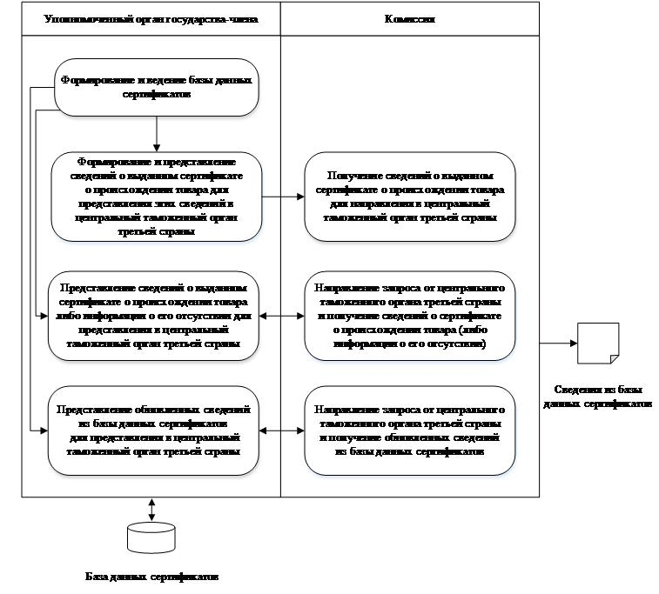

Рисунок 1. Функциональная схема электронного информационного обмена при взаимодействии уполномоченного органа государства – члена Евразийского экономического союза и Евразийской экономической комиссии

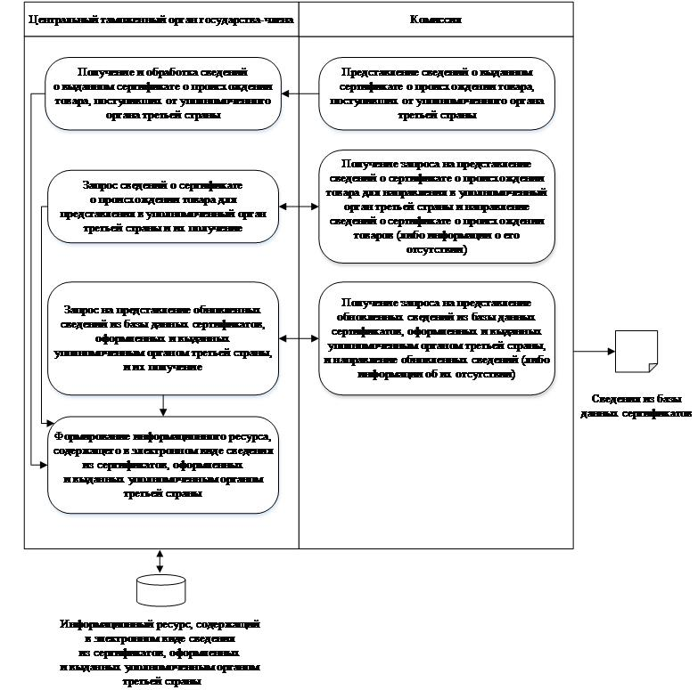

Рисунок 2. Функциональная схема электронного информационного обмена при взаимодействии центрального таможенного органа государства – члена Евразийского экономического союза и Евразийской экономической комиссии
ПРИЛОЖЕНИЕ № 2
к Правилам реализации общего
процесса "Обеспечение
реализации электронного
информационного обмена
между государствами – членами
Евразийского экономического
союза и третьими странами в рамках электронной системы
сертификации и верификации
происхождения товаров"
Особенности реализации информационного взаимодействия участников общего процесса "Обеспечение реализации электронного информационного обмена между государствами – членами Евразийского экономического союза и третьими странами в рамках электронной системы сертификации и верификации происхождения товаров"
1. Правила заполнения блока заголовков SOAP-конверта должны соответствовать Правилам электронного обмена данными в интегрированной информационной системе внешней и взаимной торговли, утвержденным Решением Коллегии Евразийской экономической комиссии от 27 января 2015 г. № 5, с учетом того, что идентификаторы сегментов должны заполняться в соответствии с перечнем, приведенным в таблице.
Таблица
Перечень идентификаторов сегментов интегрированной информационной системы Евразийского экономического союза
Назначение | Аббревиатура домена
интеграционный сегмент Евразийской экономической комиссии | EEC
интеграционный сегмент Евразийской экономической комиссии (подсистема взаимодействия  с внешними информационными системами) | 2-буквенный код третьей страны в соответствии  со стандартом ISO 3166-1 (alpha-2) используется при реализации общих процессов, обеспечивающих взаимодействие с третьими странами и (или) их интеграционными объединениями
национальные сегменты  государств – членов Евразийского экономического союза | в соответствии со стандартом ISO 3166-1 (alpha-2)
2. Пример заполнения блока заголовков SOAP-конверта приведен ниже:
<?xml version="1.0" encoding="UTF-8"?>
<soap:Envelope xmlns:soap="http://www.w3.org/2003/05/soap-envelope" xmlns:wsa="http://www.w3.org/2005/08/addressing" xmlns:int="urn:EEC:Interaction:v1.0">
<soap:Header>
<wsa:To>EAEU://VN/CP/P.EE.01/P.ACT.001</wsa:To>
<wsa:ReplyTo>
<wsa:Address>EAEU://RU/CP/P.EE.01/P.EE.01.ACT.002
</wsa:Address>
</wsa:ReplyTo>
<wsa:Action>int://CP/P.EE.01/1.0.0/P.EE.01.PRC.002/
P.EE.01.TRN.002/P.EE.01.MSG.004</wsa:Action>
<wsa:MessageID>um:uuid:eaddf37f-70db-45ee-9a08-
542d2c5589c3</wsa:MessageID>
<int:ProcedureID>um:uuid:f8a30dda-8443-4ef9-a367-c36fa39eelfl/
urn:uuid:9273bfae-5269-4e0c-83f0-8ce8b7cd75f6</int:ProcedureID>
<int:ConversationID>urn:uuid:f8a30dda-8443-4ef9-a367-
c36fa39ee1fl</int:ConversationID>
</soap:Header>
<soap:Body>
<!--данные прикладного уровня, структура которых определена техническими условиями-->
</soap:Body>
</soap:Envelope>

© 2012. РГП на ПХВ «Институт законодательства и правовой информации Республики Казахстан» Министерства юстиции Республики Казахстан

